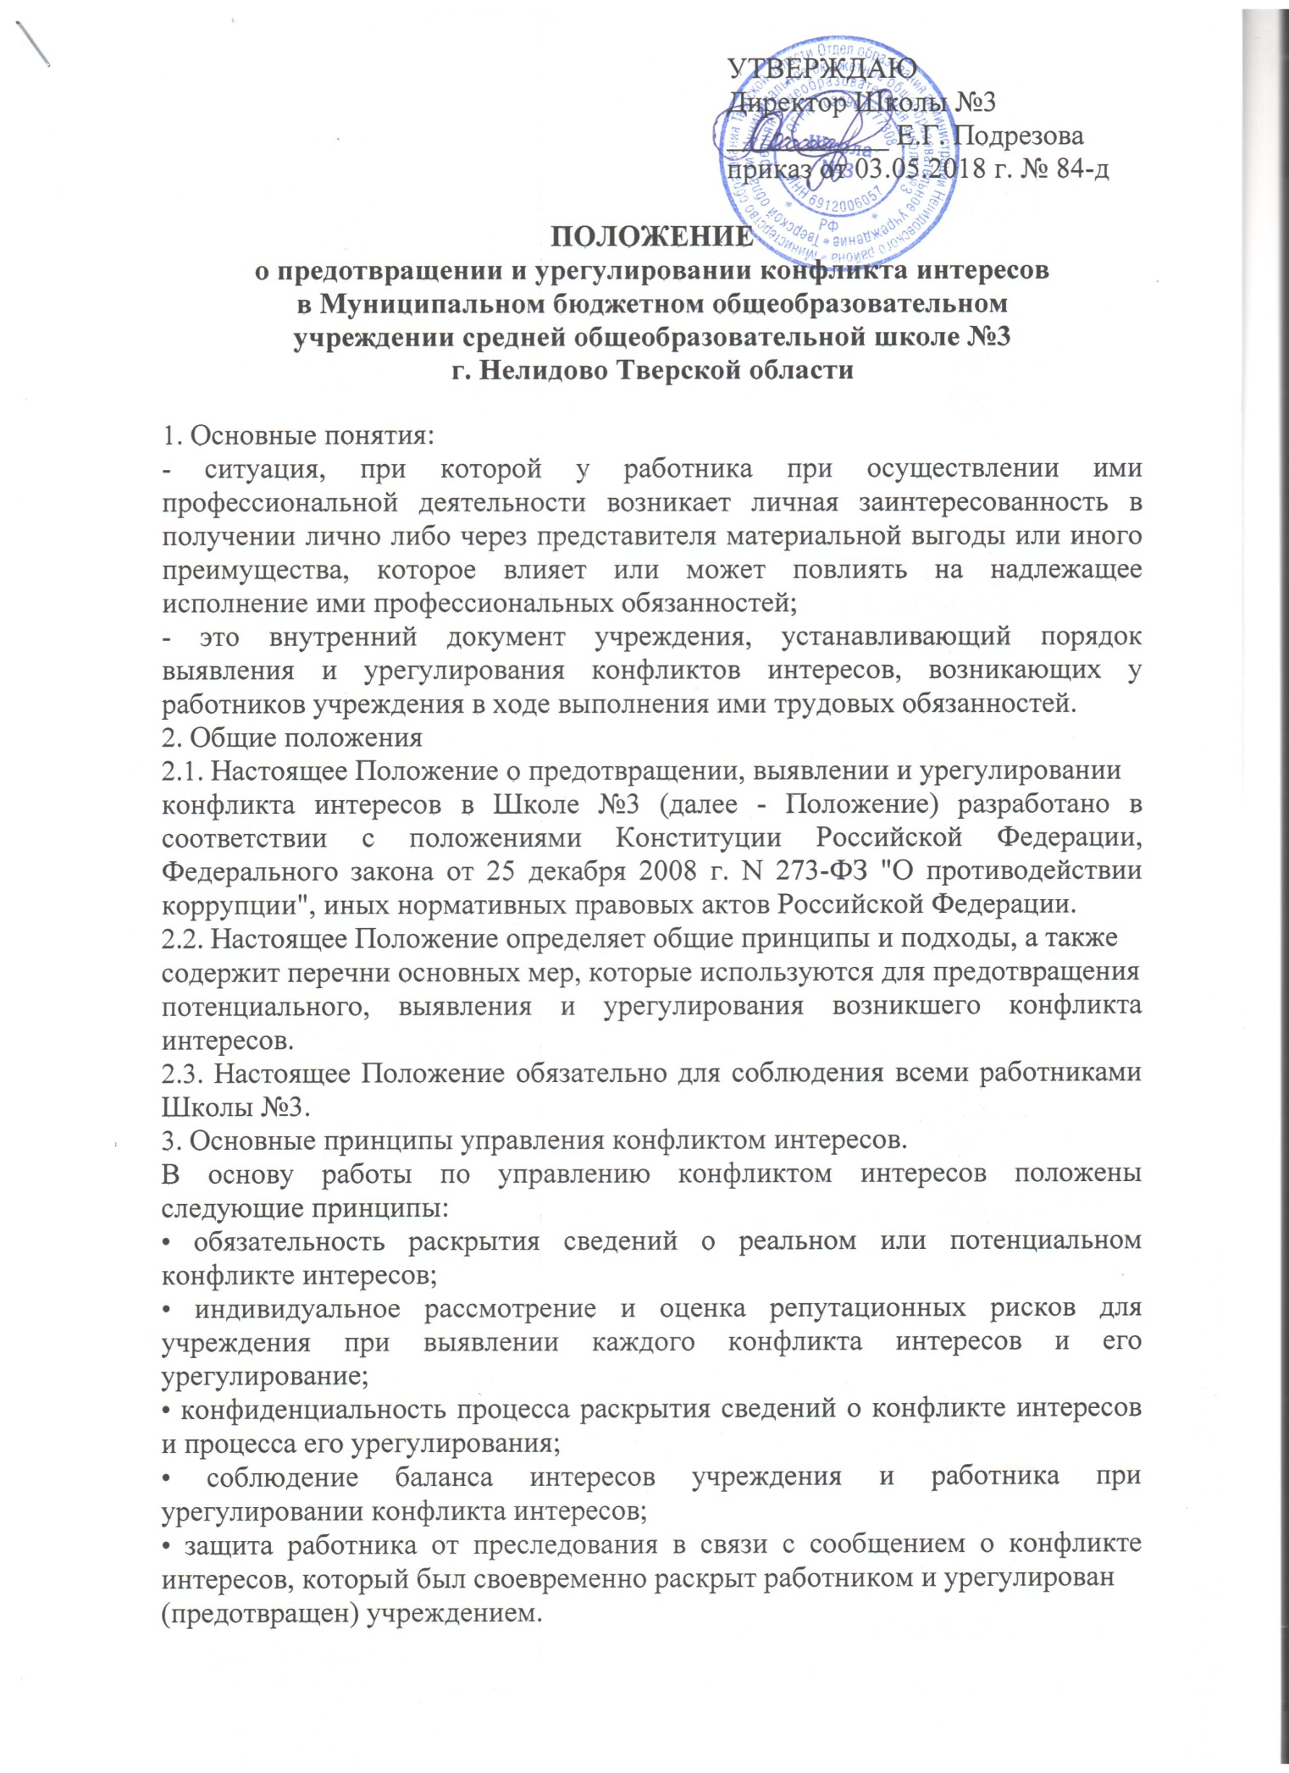

4. Обязанности работников в связи с раскрытием и урегулированием конфликта интересов.
В связи с раскрытием и урегулированием конфликта интересов работники
обязаны:
• при принятии решений по деловым вопросам и выполнении своих трудовых
обязанностей руководствоваться интересами организации - без учета своих личных интересов, интересов своих родственников и друзей;
• избегать (по возможности) ситуаций и обстоятельств, которые могут привести к конфликту интересов;
• раскрывать возникший (реальный) или потенциальный конфликт интересов;
• содействовать урегулированию возникшего конфликта интересов.
5. Предотвращение конфликта интересов.
5.1. В целях предотвращения возникновения конфликта интересов распределение должностных обязанностей между работниками учреждения осуществляется таким образом, чтобы исключить условия возникновения факторов, обуславливающих возникновение конфликта интересов.
5.2. В целях предотвращения возникновения конфликта интересов работники
учреждения обязаны:
• соблюдать требования законодательства РФ, нормативных правовых актов
органов исполнительной власти РФ, учредительных и локальных актов организации;
• четко исполнять свои должностные обязанности;
• соблюдать нормы деловой и профессиональной этики,
• обеспечить сохранность служебной тайны, а также сохранность персональных данных.
5.2. Указанный перечень мер не является исчерпывающим. В каждой конкретной ситуации могут быть применены и иные меры, направленные на предупреждение возникновения конфликта интересов.
6. Основные типы конфликта интересов.
В деятельности организации потенциально возможно возникновение следующих основных типов конфликта интересов:
• конфликт интересов между работниками;
• конфликт интересов между руководством и работниками;
• конфликт интересов между работниками и пациентами и их законными представителями;
• конфликт интересов между работниками и сторонними учреждениями.
7. Выявление конфликта интересов.
7.1. Выявление конфликта интересов осуществляется всеми работниками учреждения в ходе своей текущей деятельности.
7.2. В целях выявления конфликта интересов учреждения обеспечивает учёт всей входящей корреспонденции.
В случае если во входящей корреспонденции содержится информация о наличии конфликта интересов, то такая корреспонденция доводится до сведения:
- главного врача,
- руководителя учреждения, в котором работает сотрудник, в отношении ькоторого получена негативная информация.
7.3. В случае выявления конфликта интересов в ходе проверок такая информация доводится до сведения главного врача и директора организации.
8. Урегулирование конфликта интересов
8.1. Главный врач организации, директор и работники учреждения используют все доступные законные способы урегулирования возникшего конфликта интересов в досудебном порядке с соблюдением законных интересов учреждения, работников учреждения, пациентов и их законных представителей.
8.2. Лица, чьи интересы затрагивает или может затронуть конфликт интересов, не могут участвовать в его урегулировании.
8.3. В случае получения информации о наличии конфликта интересов руководитель учреждения обязан удостовериться в наличии конфликта интересов, выяснить причины и урегулировать конфликт интересов.
8.4. В случае получения информации о наличии конфликта интересов директор учреждения обязан удостовериться в наличии конфликта интересов и назначить лицо (группу лиц), ответственное за выяснение причин и урегулирование конфликта интересов.
8.5. Лицо (группа лиц), ответственное за выяснение причин и урегулирование
конфликта интересов, во взаимодействии с Юрисконсультом подготавливает
предложения по его урегулированию.
Возможные способы урегулирования конфликта интересов:
• ограничение доступа работника к конкретной информации, которая может
затрагивать личные интересы работника;
• добровольный отказ работника учреждения или его отстранение (постоянное или временное) от участия в обсуждении и процессе принятия решений по вопросам, которые находятся или могут оказаться под влиянием конфликта интересов;
• пересмотр и изменение функциональных обязанностей работника;
• временное отстранение работника от должности, если его личные интересы
входят в противоречие с функциональными обязанностями;
• перевод работника на должность, предусматривающую выполнение функциональных обязанностей, не связанных с конфликтом интересов;
• передача работником принадлежащего ему имущества, являющегося основой возникновения конфликта интересов, в доверительное управление;
• отказ работника от своего личного интереса, порождающего конфликт с интересами организации;
• увольнение работника из организации по инициативе работника;
• увольнение работника по инициативе работодателя за совершение дисциплинарного проступка, то есть за неисполнение или ненадлежащее исполнение работником по его вине возложенных на него трудовых обязанностей.
8.6. В случае невозможности урегулирования возникшего конфликта интересов в досудебном порядке стороны конфликта обращаются в суд.
8.7. Указанный в настоящем разделе перечень мер не является исчерпывающим. В каждой конкретной ситуации могут быть применены и иные меры, направленные на урегулирование конфликта интересов.
9. Лица, ответственные за прием сведений о возникшем конфликте интересов и рассмотрение этих сведений. Лицом, ответственным за приём сведений о возникшем конфликте интересов и рассмотрением этих сведения является директор.
10. Ответственность за неисполнение (ненадлежащее исполнение) настоящего Положения.
10.1. Директор, главный врач и работники Школы №3, независимо от занимаемой должности, несут ответственность, предусмотренную действующим законодательством Российской Федерации, за соблюдение принципов и требований настоящего Положения.
Лица, виновные в нарушении требований настоящего Положения, могут быть привлечены к дисциплинарной, административной, гражданско- правовой или уголовной ответственности в порядке и по основаниям, предусмотренным законодательством Российской Федерации.

